МІНІСТЕРСТВО ОСВІТИ ТА НАУКИ УКРАЇНИ
Державний торговельно-економічний університет (ДТЕУ)
Кафедра інженерії програмного забезпечення та кібербезпеки

ЛАБОРАТОРНА РОБОТА № 3
Життєвий цикл компонентів застосунку
з дисципліни “ Технології розробки мобільних додатків”

Виконала:
Студентка групи ФІТ 4-14
Гач Валерія
Роботу перевірив:
Тарасюк А. М.

КИЇВ – 2026
Мета роботи: ознайомитися з життєвим циклом .NET MAUI-застосунку та окремих сторінок, навчитися коректно зберігати й відновлювати стан застосунку, реєструвати сервіси у DI-контейнері, а також реалізувати перемикання теми оформлення та deep linking.
Частина 1. Аудиторна робота
1. У класі App (App.xaml.cs) перевизначила метод CreateWindow і додала обробники подій Stopped, Resumed та Destroying, кожен з яких виводить відповідне повідомлення в лог:
protected override Window CreateWindow(IActivationState? activationState)
{
var window = base.CreateWindow(activationState);

window.Stopped += (s, e) =>
Debug.WriteLine("[Lifecycle] Window.Stopped");
window.Resumed += (s, e) =>
Debug.WriteLine("[Lifecycle] Window.Resumed");
window.Destroying += (s, e) =>
Debug.WriteLine("[Lifecycle] Window.Destroying");

return window;
}
2. Реалізувала збереження стану форми додавання студента: якщо користувач почав вводити дані, але не натиснув «Додати студента», а застосунок згорнувся (сторінка приховалась), поточні значення полів зберігаються через сервіс стану, а при поверненні — відновлюються:
// StudentViewModel: збереження й відновлення чернетки форми
public void SaveDraftState()
{
if (string.IsNullOrWhiteSpace(FullName)) return;
_appState.SaveDraft(FullName, Group, AverageScore);
}

public void RestoreDraftState()
{
var draft = _appState.LoadDraft();
if (draft is null) return;
FullName = draft.Value.FullName;
Group = draft.Value.Group;
AverageScore = draft.Value.AverageScore;
}
3. На головній сторінці (MainPage.xaml.cs) додала обробку OnAppearing/OnDisappearing: при появі сторінки викликається команда LoadCommand ViewModel (завантаження списку та перевірка відкладеного deep link), при зникненні — зберігається чернетка форми:
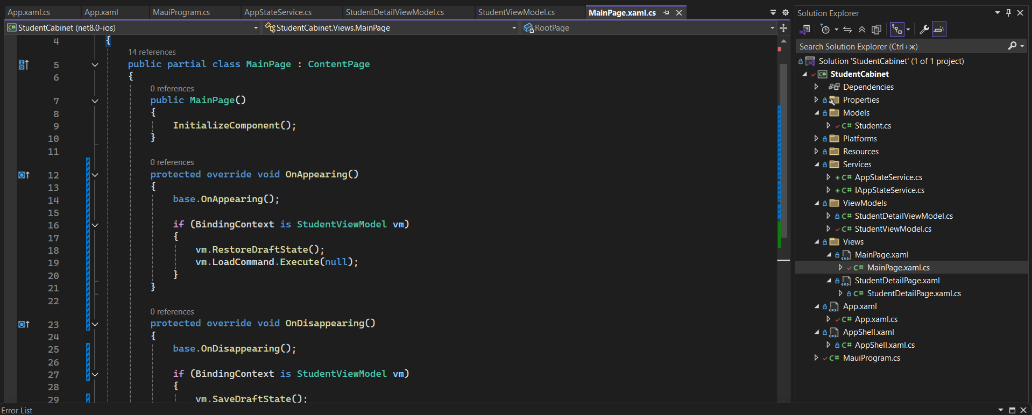
Рис. 1 — Код методів OnAppearing/OnDisappearing у MainPage.xaml.cs (Visual Studio, Error List порожній)
4. Створила сервіс стану застосунку IAppStateService/AppStateService (зберігає чернетку форми через Preferences та id студента для deep link) і зареєструвала його в MauiProgram.cs як singleton — один спільний екземпляр для всього застосунку:
protected override void OnAppearing()
{
base.OnAppearing();
if (BindingContext is StudentViewModel vm)
{
vm.RestoreDraftState();
vm.LoadCommand.Execute(null);
}
}

protected override void OnDisappearing()
{
base.OnDisappearing();
if (BindingContext is StudentViewModel vm)
vm.SaveDraftState();
}
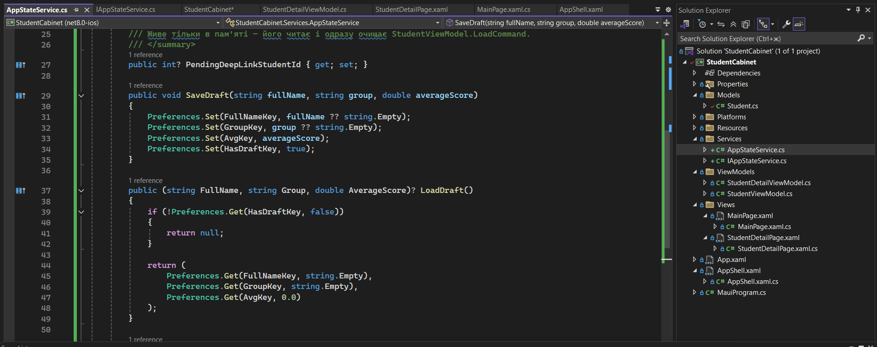
Рис. 2 — Реалізація AppStateService.cs — збереження чернетки форми та id студента для deep link через Preferences
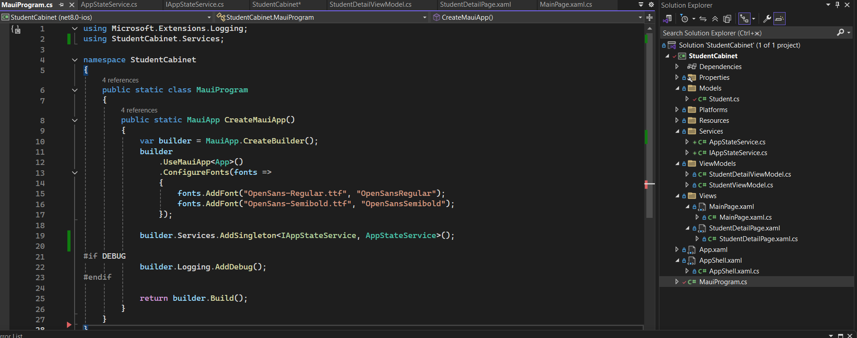
Рис. 3 — Реєстрація IAppStateService як singleton у MauiProgram.cs (Visual Studio, помилок немає)
5. Перевірила збереження чернетки форми: ввела дані в поле «ПІБ» і «Група», не натискаючи «Додати студента» — застосунок готовий зберегти ці значення через сервіс стану при згортанні сторінки (OnDisappearing).
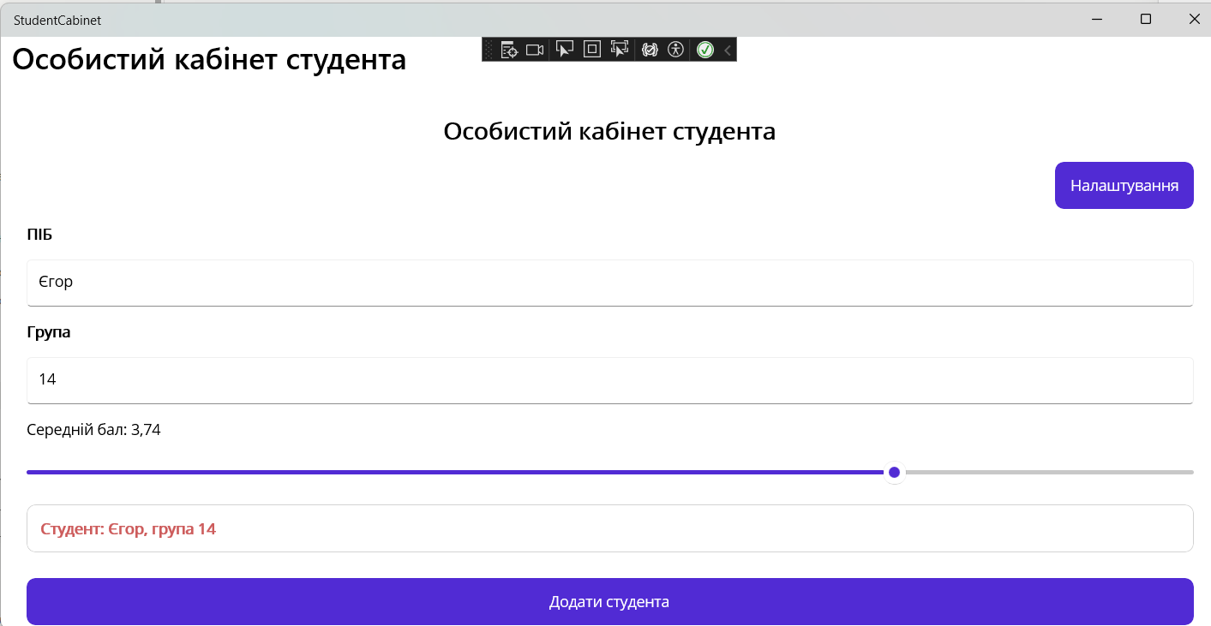
Рис. 4 — Головна сторінка з введеними, але ще не збереженими даними форми — тест чернетки
Частина 2. Самостійна робота
1. Створила нову сторінку SettingsPage (Views) з ViewModel SettingsViewModel. Властивість IsDarkTheme перемикає Application.Current.UserAppTheme і зберігає вибір користувача через Preferences, тому обрана тема застосовується одразу до всіх сторінок і відновлюється при наступному запуску. На головній сторінці додала кнопку переходу до налаштувань:
public bool IsDarkTheme
{
get => _isDarkTheme;
set
{
_isDarkTheme = value;
Application.Current!.UserAppTheme =
value ? AppTheme.Dark : AppTheme.Light;
Preferences.Set("app_theme", value ? "Dark" : "Light");
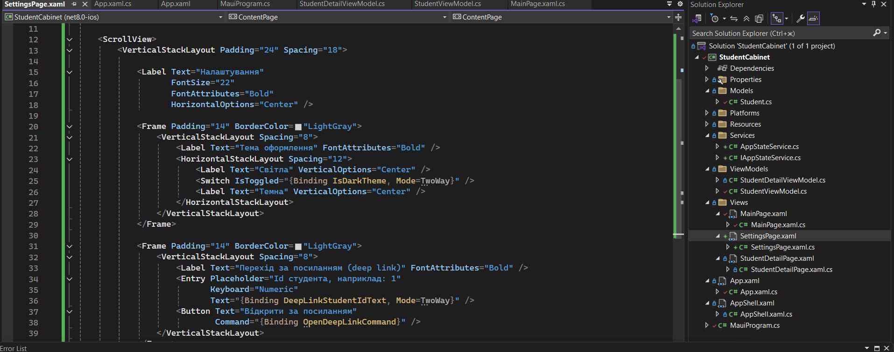
Рис. 5 — Розмітка SettingsPage.xaml — перемикач теми та поле для deep link
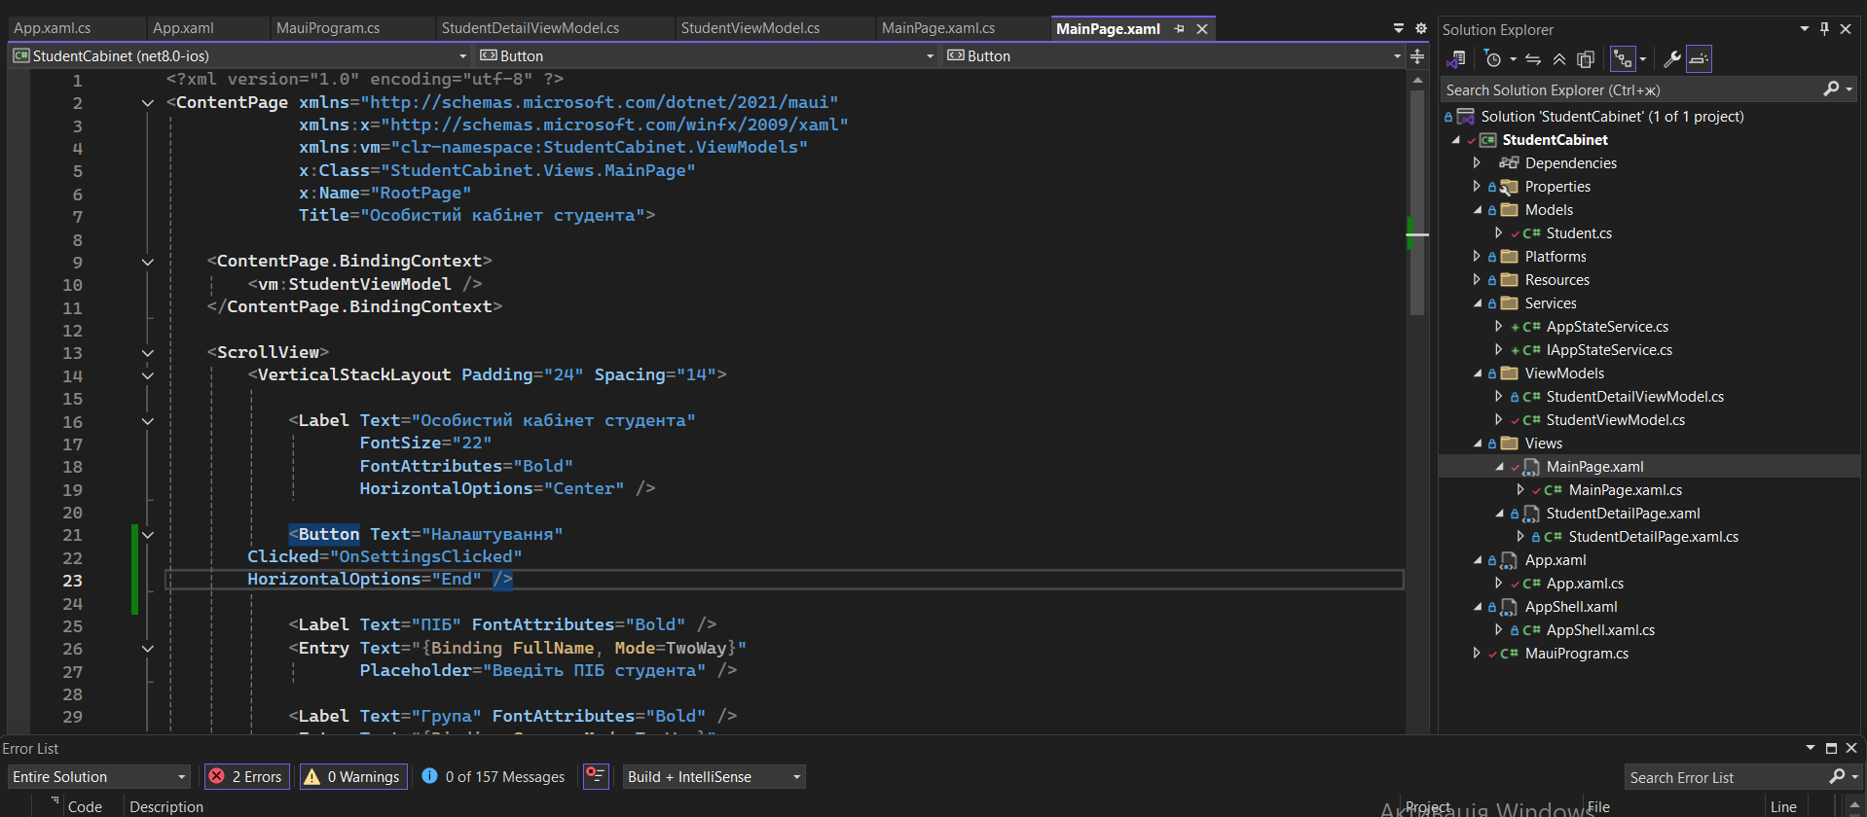
Рис. 6 — Кнопка «Налаштування» додана на MainPage.xaml
2. Перевірила перемикання теми: на сторінці «Налаштування» перемкнула тумблер зі світлої теми на темну — колір усіх сторінок застосунку змінився одразу, без перезапуску.
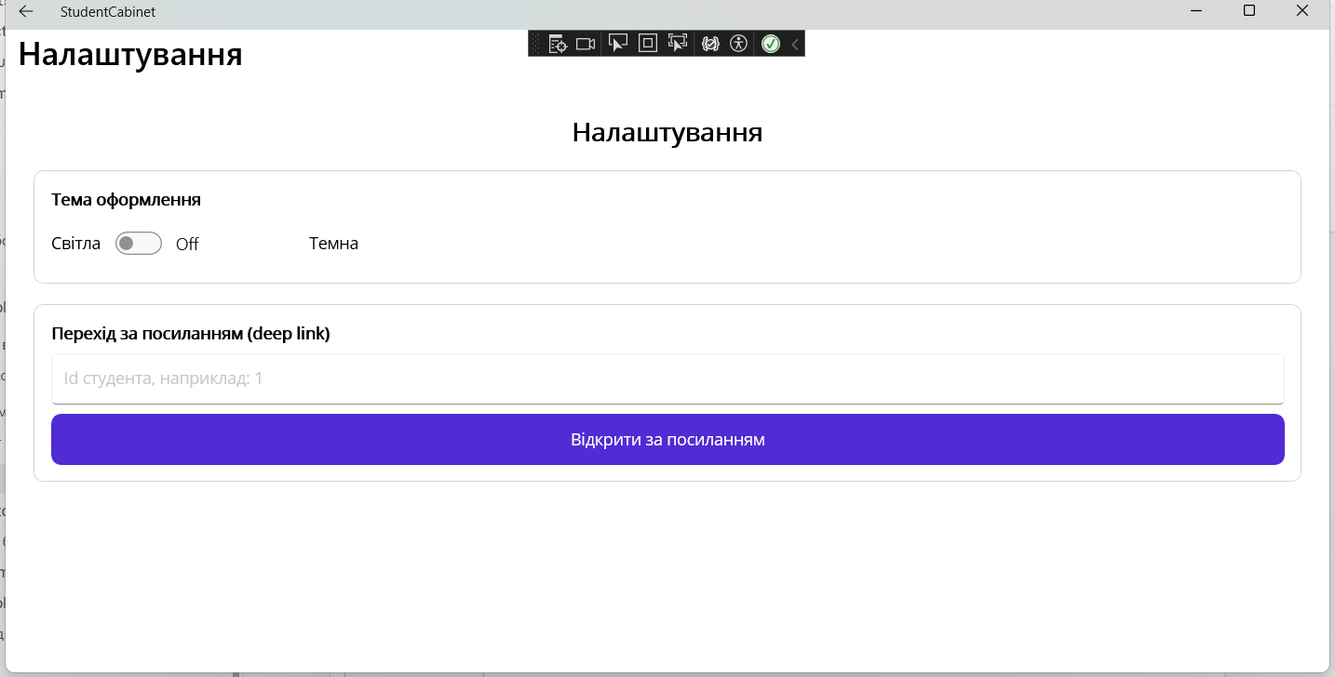
Рис. 7 — Сторінка «Налаштування» — світла тема

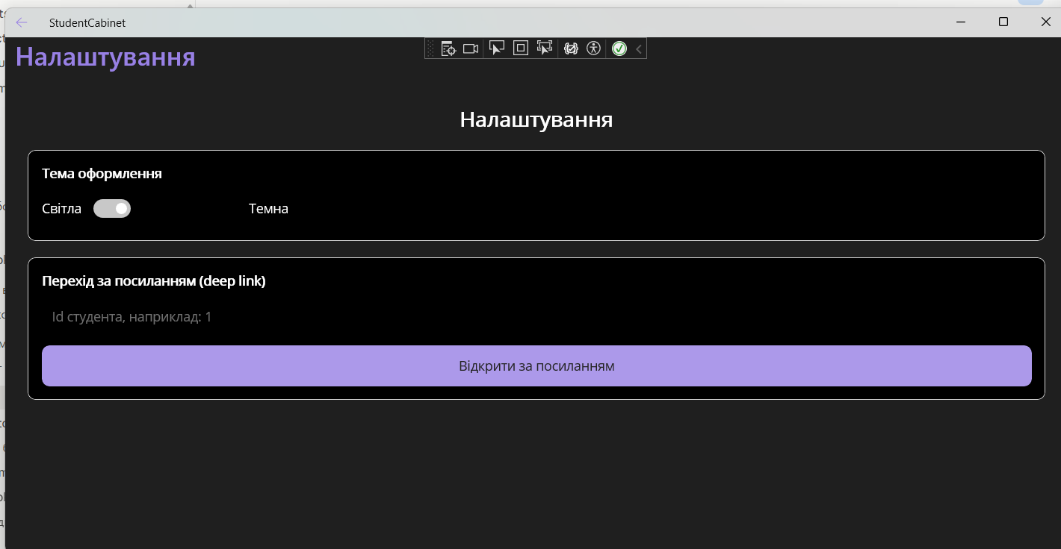
Рис. 8 — Сторінка «Налаштування» — темна тема (одразу після перемикання тумблера)
3. Реалізувала обробку deep link. У класі App перевизначила OnAppLinkRequestReceived: з переданого URI (наприклад, studentcabinet://open?id=2) дістається id студента і запам'ятовується в сервісі стану. Саму навігацію виконує LoadCommand на головній сторінці, коли список студентів уже завантажено, — це унеможливлює спробу відкрити картку до того, як Shell взагалі готовий. Маршрут сторінки налаштувань зареєструвала в AppShell.xaml.cs:
protected override void OnAppLinkRequestReceived(Uri uri)
{
base.OnAppLinkRequestReceived(uri);
var query = HttpUtility.ParseQueryString(uri.Query);
if (int.TryParse(query.Get("id"), out var id))
_appState.PendingDeepLinkStudentId = id;
}

// StudentViewModel: обробка відкладеного deep link
private void Load()
{
if (_appState.PendingDeepLinkStudentId is int id)
{
_appState.PendingDeepLinkStudentId = null;
var target = Students.FirstOrDefault(s => s.Id == id);
if (target is not null)
OpenDetailsCommand.Execute(target);
}
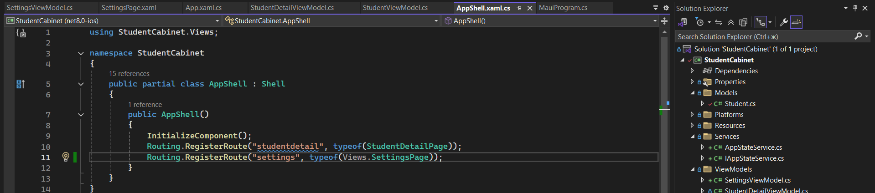
Рис. 9 — Маршрут «settings» зареєстровано в AppShell.xaml.cs
4. Оскільки тестування ведеться на Windows Machine (без Android-емулятора), для практичної демонстрації deep link на сторінці «Налаштування» додала поле «Id студента» — воно імітує зовнішнє посилання, викликаючи той самий код, що й реальний App.OnAppLinkRequestReceived. Перевірила: ввела Id вже доданого студента і натиснула «Відкрити за посиланням» — застосунок відкрив картку саме цього студента.
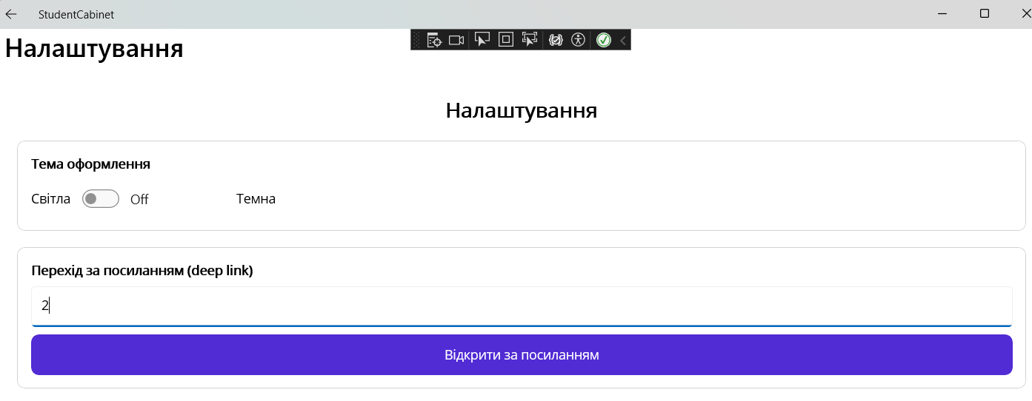
Рис. 10 — Поле «Id студента» на сторінці «Налаштування» перед натисканням «Відкрити за посиланням»

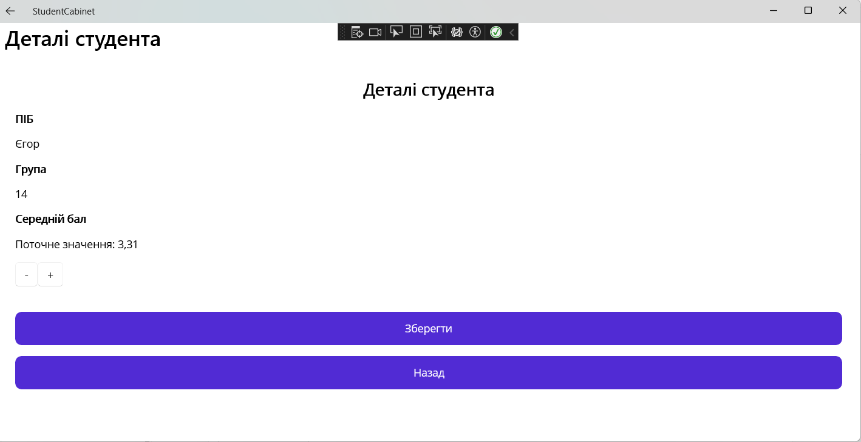
Рис. 11 — Сторінка деталей студента, відкрита за deep link (id відповідає введеному значенню)
Хід тестування, виявлені помилки та їх виправлення
Нижче — у хронологічному порядку — помилки, які виникли під час практичної перевірки роботи застосунку, та як я їх виправила.
1) Помилка компіляції CS1022 в MauiProgram.cs. Після необережного редагування файлу залишилась зайва закриваюча дужка — компілятор повідомив «Type or namespace definition, or end-of-file expected». Виправила, повністю переписавши файл начисто (реєстрація IAppStateService показана на рис. 3 вище).
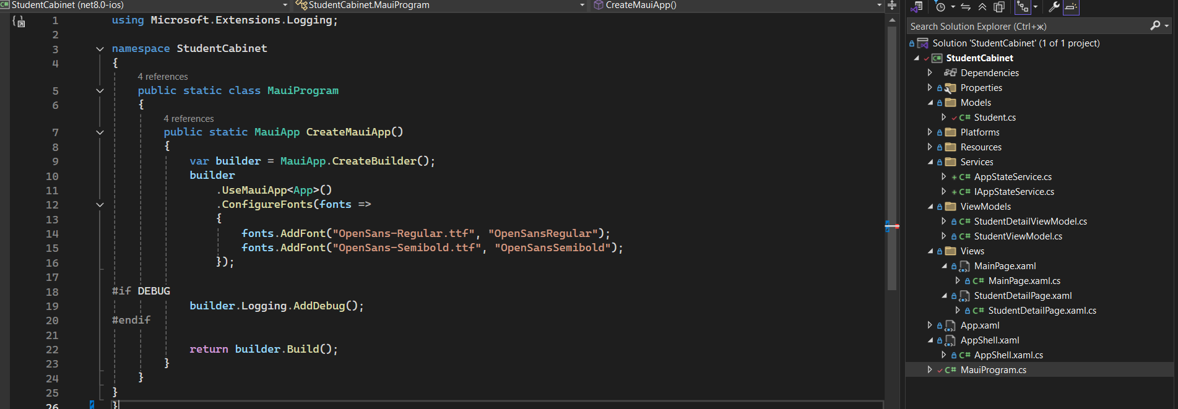
Рис. 12 — Помилка CS1022 в MauiProgram.cs після невдалого редагування файлу
2) Помилка запуску застосунку на Windows. При спробі запустити застосунок Visual Studio видавала повідомлення «The project doesn't know how to run the profile with name 'Windows Machine' and command 'MsixPackage'». Причина — у Visual Studio Installer не було встановлено компонент Windows 10 SDK (10.0.19041.0), потрібний для збірки net8.0-windows. Встановила його через Individual components, після чого застосунок успішно запустився:
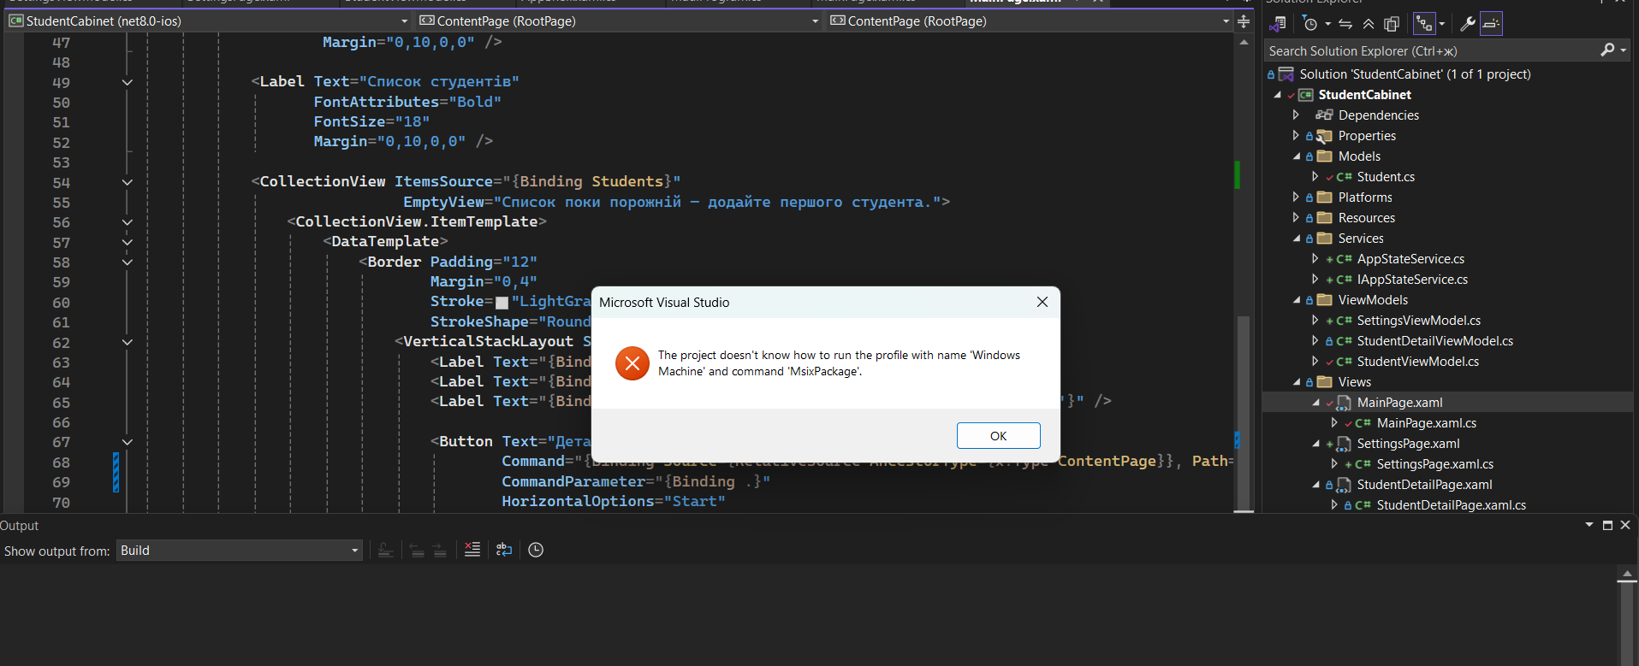
Рис. 13 — Помилка запуску: «The project doesn't know how to run the profile with name 'Windows Machine'…»
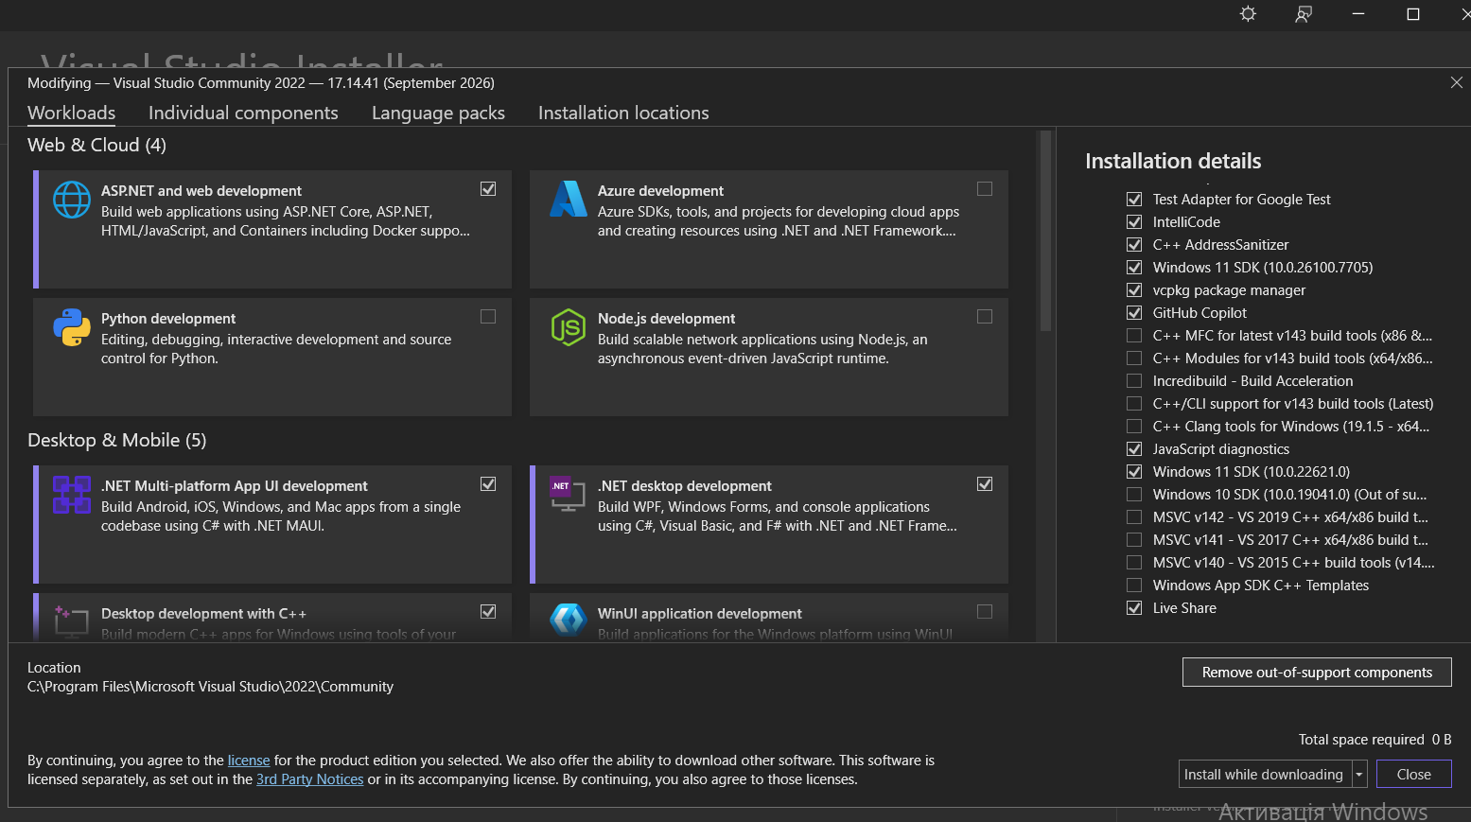
Рис. 14 — Встановлення компонента Windows 10 SDK (10.0.19041.0) через Visual Studio Installer

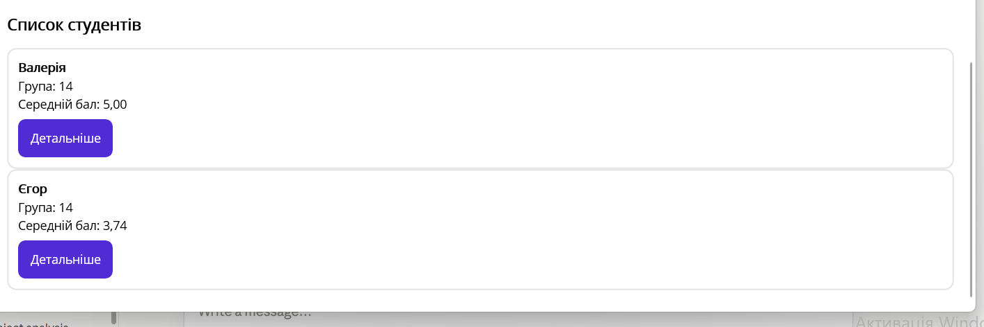
Рис. 15 — Застосунок успішно запущено після встановлення SDK — список студентів
3) Помилка навігації «Pending Navigations still processing». При переході назад зі сторінки «Налаштування» одразу після відкриття студента за deep link виникав System.InvalidOperationException — MAUI Shell не дозволяє виконувати два переходи GoToAsync одночасно. Причина — LoadCommand на головній сторінці (OnAppearing) запускала другу навігацію (відкриття картки студента), поки перша (повернення з налаштувань) ще не завершилась. Перша спроба виправлення (прапорець-охоронець _isNavigating) не усунула проблему повністю — помилка повторилась:
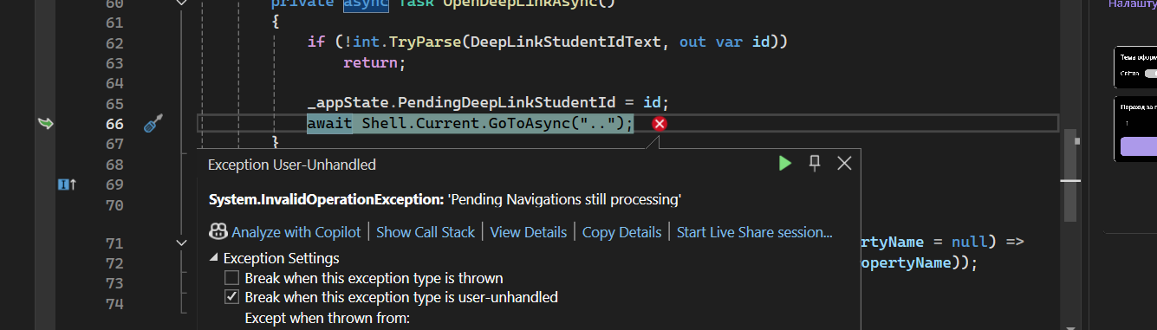
Рис. 16 — System.InvalidOperationException: «Pending Navigations still processing» при переході назад
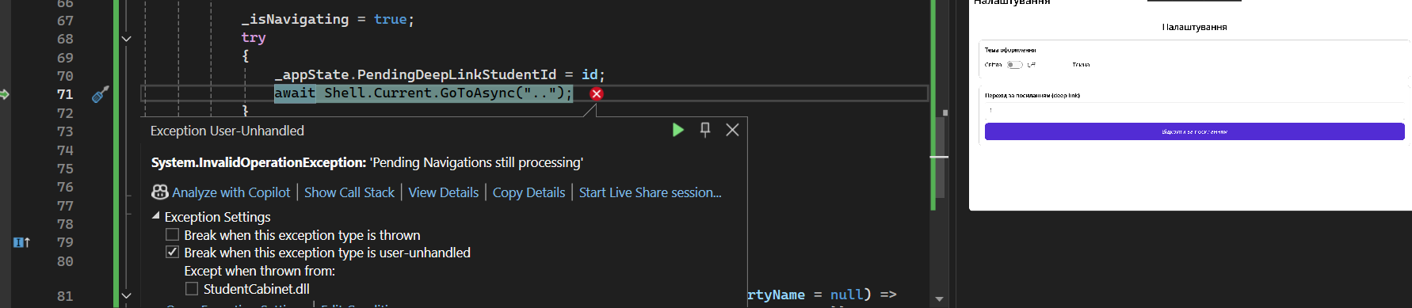
Рис. 17 — Помилка повторюється після першої спроби виправлення (прапорець _isNavigating)
Остаточно проблему усунула комбінацією двох прийомів: (а) відклала другий перехід (відкриття картки студента за deep link) на 500 мс після завантаження списку, щоб перше повернення встигло завершитись, і (б) додала повтор із затримкою навколо кожного виклику GoToAsync, який перехоплює InvalidOperationException:
// SettingsViewModel: безпечний перехід назад із повтором
private async Task NavigateBackSafeAsync()
{
for (int attempt = 0; attempt < 6; attempt++)
{
try { await Shell.Current.GoToAsync(".."); return; }
catch (InvalidOperationException) { await Task.Delay(250); }
}
}
Після цього виправлення перехід за deep link став стабільним — див. рис. 10–11 вище (поле «Id студента» та успішне відкриття картки студента без помилки).
4) Зміна кольорової теми застосунку. Додатково (не за вимогою завдання) змінила основну колірну гаму застосунку з фіолетової на бордову — це зачіпає лише кілька значень кольору в Resources/Styles/Colors.xaml, а решта сторінок перефарбовуються автоматично через StaticResource:
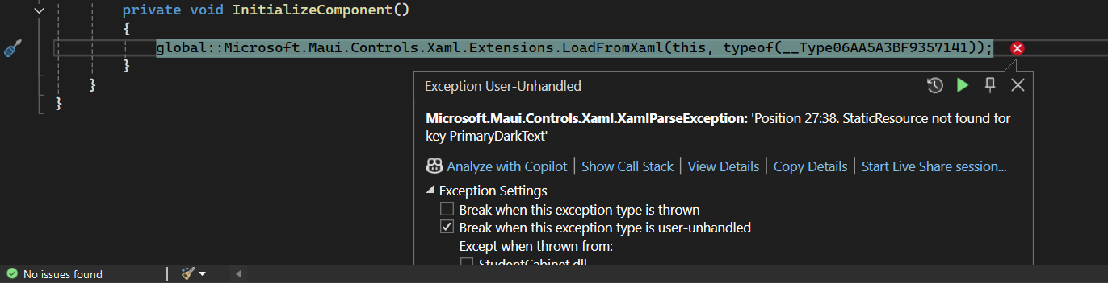
Рис. 18 — Colors.xaml із новими бордовими значеннями кольорів (Primary, PrimaryDark, Secondary, Tertiary)

При першому запуску після зміни виникла помилка XamlParseException «StaticResource not found for key PrimaryDarkText» — під час заміни рядків файлу випадково видалила два ключі (PrimaryDarkText, SecondaryDarkText), які використовуються в стилях застосунку. Відновила обидва ключі, після чого застосунок запустився без помилок:
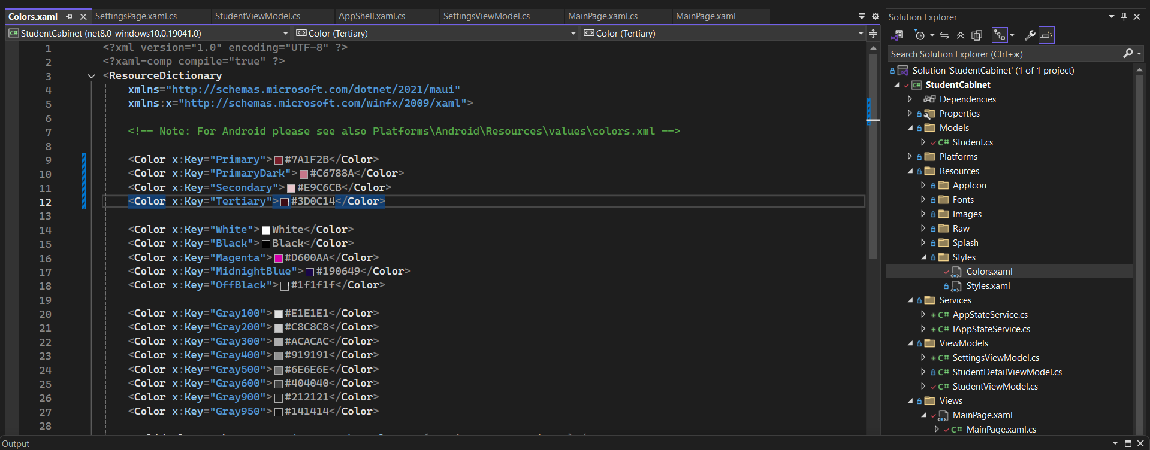
Рис. 19 — XamlParseException: не знайдено ресурс за ключем PrimaryDarkText
Заразом додала на сторінку «Налаштування» кнопку «Назад» (окрему від стандартної стрілки Shell). Повторно перевірила всі сценарії лабораторної роботи вже з новою кольоровою темою:
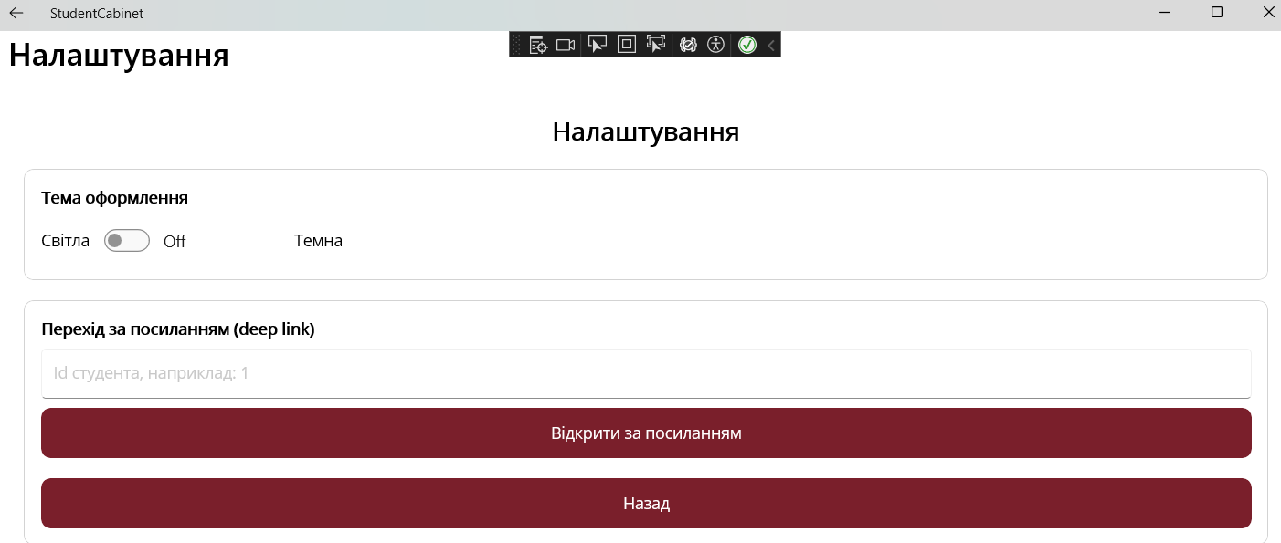
Рис. 20 — Сторінка «Налаштування» в новій бордовій темі, з доданою кнопкою «Назад»

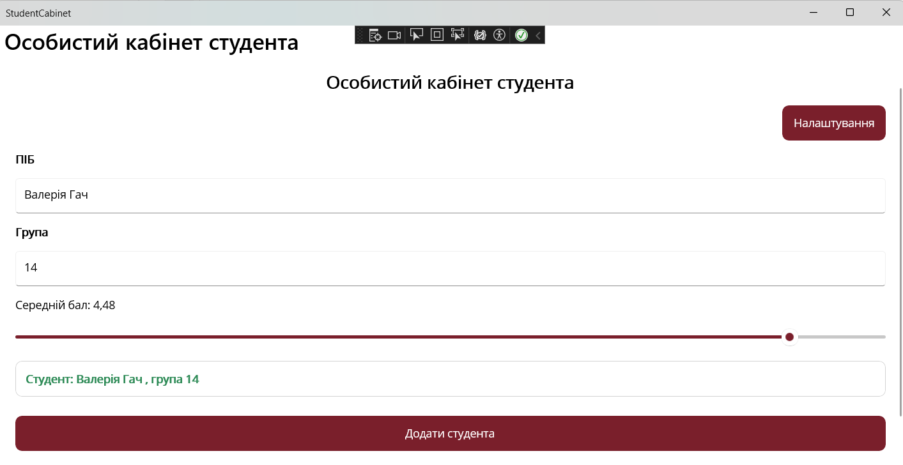
Рис. 21 — Головна сторінка в бордовій темі — раніше введені дані форми (Частина 1, п.5) автоматично відновлено
Аналіз і письмове обґрунтування
Чому стан форми зберігається через сервіс, а не напряму в Preferences із ViewModel: ViewModel відповідає за дані конкретної сторінки, а не за спосіб їх персистентності. Винесення SaveDraft/LoadDraft в окремий IAppStateService дозволяє змінити механізм зберігання (наприклад, з Preferences на файл чи базу даних) без правок у ViewModel, а також дає єдину точку доступу до стану застосунку для різних сторінок — той самий сервіс використовується і для чернетки форми, і для очікуваного id при deep link.
Чому deep link не викликає навігацію одразу в OnAppLinkRequestReceived: цей метод може спрацювати ще до того, як Shell повністю ініціалізований (наприклад, при холодному старті застосунку за посиланням), тому негайний виклик GoToAsync ризикує завершитися помилкою навігації. Натомість id студента лише запам'ятовується в сервісі стану, а фактичний перехід виконується пізніше — з LoadCommand на головній сторінці, коли список студентів уже гарантовано завантажено і Shell готовий до навігації.

Контрольні питання
1. Які основні стани проходить .NET MAUI-застосунок протягом свого життєвого циклу?
Застосунок послідовно проходить стани Created (щойно створено, ініціалізуються ресурси), Activated/Resumed (вийшов на передній план і готовий до роботи), Deactivated (тимчасово втратив фокус, наприклад через вхідний дзвінок або системне вікно), Stopped (згорнутий у фон) і Destroying (завершує роботу й звільняє ресурси). Ці стани описуються подіями класу Window, на які можна підписатися в методі CreateWindow класу App, щоб коректно зберігати чи відновлювати дані застосунку.
2. У чому різниця між подіями OnAppearing і OnNavigatedTo?
OnAppearing викликається щоразу, коли сторінка стає видимою користувачу, — і при першому відкритті, і при поверненні на неї з попередньої сторінки, і навіть при згортанні та розгортанні застосунку. OnNavigatedTo — подія саме навігаційного механізму Shell, яка спрацьовує конкретно в момент завершення переходу на цю сторінку і надає додаткові дані про сам перехід (наприклад, попередній маршрут). На практиці для найпростіших сценаріїв (оновити список при появі сторінки) частіше використовують саме OnAppearing як більш універсальний і простіший варіант.
3. Навіщо потрібна реєстрація сервісів у DI-контейнері та чим відрізняються Singleton і Transient?
Реєстрація в DI-контейнері (у MauiProgram.cs через builder.Services) дозволяє застосунку самому створювати й підставляти залежності в конструктори класів, замість того щоб кожен клас вручну створював потрібні йому об'єкти через new. Це спрощує заміну реалізації (наприклад, для тестів) і гарантує, що весь застосунок працює з узгодженими екземплярами сервісів. Singleton означає, що контейнер створює рівно один екземпляр класу на весь час роботи застосунку і повертає його при кожному запиті — це підходить для спільного стану, як-от IAppStateService. Transient означає, що при кожному запиті контейнер створює новий екземпляр — це підходить для об'єктів без спільного стану, наприклад окремих ViewModel.
4. Які обмеження накладає Android на роботу застосунків у фоновому режимі?
Android активно обмежує роботу застосунків, які згорнуті у фон, задля економії заряду батареї — режими Doze та App Standby призупиняють мережеві запити, відкладають фонові задачі та обмежують пробудження процесора для застосунків, якими давно не користувались. Прості одноразові операції можна виконати через Task.Run, але без жодної гарантії, що вони завершаться, якщо система вирішить призупинити процес. Для надійних періодичних фонових задач (наприклад, синхронізації даних за розкладом) рекомендовано використовувати WorkManager або сумісні з ним сторонні бібліотеки, які система враховує при плануванні фонової роботи.
5. Як реалізується підтримка світлої та темної теми в MAUI?
MAUI дозволяє визначити колірні ресурси окремо для світлої та темної теми і прив'язати їх до елементів через розмітку AppThemeBinding (Light=... Dark=...), яка автоматично підбирає потрібне значення залежно від поточної теми. Крім того, тему можна встановити явно з коду через Application.Current.UserAppTheme = AppTheme.Dark/Light/Unspecified — саме так реалізовано перемикання в цій роботі: перемикач на сторінці налаштувань змінює цю властивість, а обраний варіант зберігається через Preferences, щоб застосуватися і при наступному запуску застосунку.
6. Що таке deep linking і які механізми використовуються для його реалізації на Android?
Deep linking — це можливість відкрити конкретний екран застосунку за зовнішнім URI-посиланням, наприклад із push-сповіщення, браузера чи іншого застосунку, а не лише з головного екрана. На Android це реалізується через IntentFilter із власною схемою URI (наприклад, studentcabinet://open), зареєстрований на головній активності застосунку (MainActivity), — система передає такі посилання застосунку, а метод OnAppLinkRequestReceived класу App отримує сам URI і визначає, який екран та з якими параметрами відкрити.
Висновок
У ході виконання лабораторної роботи застосунок «Особистий кабінет студента» доповнено обробкою життєвого циклу як на рівні застосунку (App/Window: Stopped, Resumed, Destroying), так і на рівні окремої сторінки (OnAppearing/OnDisappearing), реалізовано збереження й відновлення незбереженого стану форми через сервіс, зареєстрований у DI-контейнері як singleton. Додатково реалізовано перемикання теми оформлення зі збереженням вибору користувача та deep linking для відкриття картки конкретного студента за зовнішнім посиланням. Під час практичної перевірки виникло кілька реальних помилок (компіляції, запуску на Windows, конкурентної навігації Shell, відсутнього ресурсу кольору) — кожну з них знайдено й виправлено, а виправлення підтверджено повторним тестуванням. Практично підтверджено, що виділення стану застосунку в окремий сервіс і відкладена обробка навігації за deep link дозволяють уникнути помилок, пов'язаних із передчасним зверненням до ще не готових частин інтерфейсу.

Посилання на репозиторій GitHub: https://github.com/Vhach24/Lab1_Hach14

